979. Врз основа член 50 од Законот за локалната самоуправа (“Службен весник на РМ” “бр.5/02) како и член 45 од Статутот на Општината Дебар (“Службен гласник на Општината” бр.14/03),  Градоначалникот на Општината Дебар донесе:  З А К Л У Ч О К  ЗА ОБЈАВУВАЊЕ НА ОДЛУКАTA  ЗА ИЗМЕНА НА ОДЛУКАТА ЗА ИЗВРШУВАЊЕ НА БУЏЕТОТ НА  ОПШТИНАТА ДЕБАР ЗА  2020 ГОДИНА  СЕ ОБЈАВУВА одлуката за измена на одлуката за извршување на Буџетот на Општината Дебар за 2020 година, донесенa од страна на Советот на Општината на 37^{та} седница одржана на ден 29.07.2020 год. | 979. Në mbështetje të nenit 50 të Ligjit për vetadministrimin lokal (“ Gazeta zyrtare e RM ” nr. 5/02) si dhe nenit 45 të Statutit të Komunës Dibër ( “ Kumtesa zyrtare e Komunës ” nr. 14/03),  Kryetari i Komunës Dibër solli:  K O N K L U Z I O N  PËR SHPALLJEN E VENDIMIT PËR NDRYSHIM TË VENDIMIT  PËR REALIZIMIN E BUXHETIT TË KOMUNËS DIBËR PËR  VITIN 2020  SHPALLET vendimi për ndryshim të vendimit për realizimin e Buxhetit të Komunës Dibër për vitin 2020, miratuar nga Këshilli i Komunës Dibër në seancën e 37^{të} të mbajtur në datë 29.07.2020.

Бр. Nr. 09-693/1  11.08.2020 год.viti  Дебар/Dibër | ОПШТИНА ДЕБАР KOMUNA DIBËR  Градоначалник Kryetari,  Хекуран Дука c.p Hekuran Duka d.v

980. Врз основа на член 36 став 1 точка 2 од Законот за локална самоуправа („Службен весник на РМ„ бр. 5/2002), и член 28 став 1 од Законот за финансирае на единиците на локалната самоуправа („Службен весник на РМ„ бр. 61 /2004 , 96/2004, 67/2007,156/2009, 47/2011 и 192/2015),  Советот на Општина Дебар на 37 ^{та} седница одржана на 29. 07 .2020 година донесе :  ИЗМЕНИ И ДОПОЛНУВАА НА БУЏЕТОТ  НА ОПШТИНА ДЕБАР ЗА 2020ГОДИНА  1.Општ дел  Член 1  Во Буџетот на Општина Дебар за 2020 година се вршат следните измении дополнуваа:  I.ВКУПНИ ПРИХОДИ БУЏЕТ 334.958.000 РЕБАЛАНС 338.522.000  Даночни приходи 52.500.000 52.500.000  Неданочни приходи 19.047.500 19.047.500  Капитални приходи 12.200.000 12.200.000  Приходи од дотации 199.454.000 199.047.000  Трансфери 40.256.500 43.456.500  Приходи од донаци 11.500.000 12.300.000  II.ВКУПНО РАСХОДИ 334.958.000 350.949.000 378.251.000 360.893.000  Од утврдени намени 334.308.000 350.049.000 377.951.000 360.593.000  Резерви 650.000 900.000 300.000 300.000  III.Д Е Ф И Ц И Т 0 -12.427.000  IV.ФИНАНСИРАЕ 0 12.427.000  Прилив 0 12.427.000  Домашни приливи 0 0  Приливи од стр.заем 0 0  Депозит 0 12.427.000  Одлив 0 0  Отплата на главница 0 0  Член 2  Приходите на Буџетот по видови на приходи се утврдени во билансот на приходи, а расходите по основни намени се утврдени во билансот на расходи во колоната ребаланс и тоа како што следува: | 980 Në mbështetje të nenit 36 paragrafi 1 pika 2 të Ligjit për vetadministrim lokal (“Gazeta zyrtare e RM” nr 5 / 2002) dhe nenit 28 paragrafi 1 të Ligjit për financimin e vetadministrimit lokal (“Gazeta zyrtare e RM”nr. 61/2004, 96/2004, 67/2007),156/2009, 47/2011 dhe 192/2015),  Këshilli i Komunës Dibër në seancën e 37^{të} të mbajtur në datë 29.07.2020 solli:  NDRYSHIME DHE PLOTËSIMENË BUXHETIN  E KOMUNËS DIBËR PËR v. 2020  1.PJESA E PËRGJITHSHME  Neni 1  Në Buxhetin e Komunës Dibër për v. 2020 bëhen këto ndryshime dhe plotësime :  I TË ARDHURAT E PËRGJITHSHME BUXHET 334.958.000 REBALANC 338.522.000  Të ardhurat tatimore 52.500.000 52.500.000  Të ardhurat jotatimore 19.047.500 19.047.500  Të ardhurat kapitale 12.200.000 12.200.000  Të ardhura prej dotacioneve 199.454.000 199.047.000  Transfere 40.256.500 43.456.500  Të ardhura nga donacione 11.500.000 12.300.000  II.SHPENZIMET E PËRGJITHSHME 334.958.000 350.949.000  Nga qëllimet e caktuara 334.308.000 350.049.000  Rezerva 650.000 900.000  III. DEFICITI 0 -12.427.000  IV. FINANCIME 0 12.427.000  Hyrjet 0 12.427.000  Të hyrat nga vëndi 0 0  Të hyrat nga jasht 0 0  Depozit 0 12.427.000  Daljet 0  Pagesa kryesore 0  Neni 2  Të ardhurat e Buxhetit sipas llojeve të të ardhurave janë të përcaktuara në bilancin e të arrdhurave, ndërsa shpenzimet sipas qëllimeve janë të përcaktuara në bilancin e shpenzimeve dhe ate si vijon:

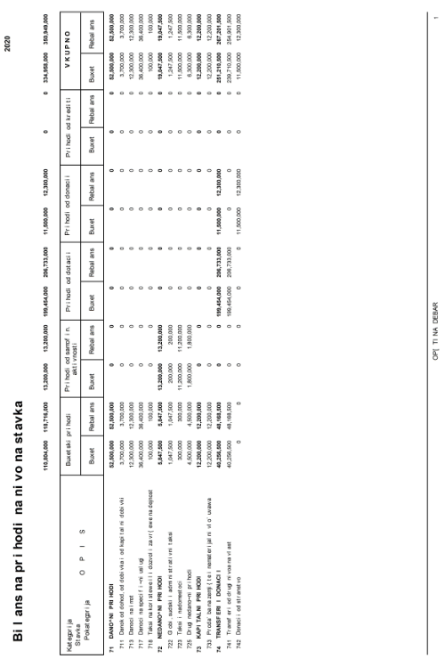
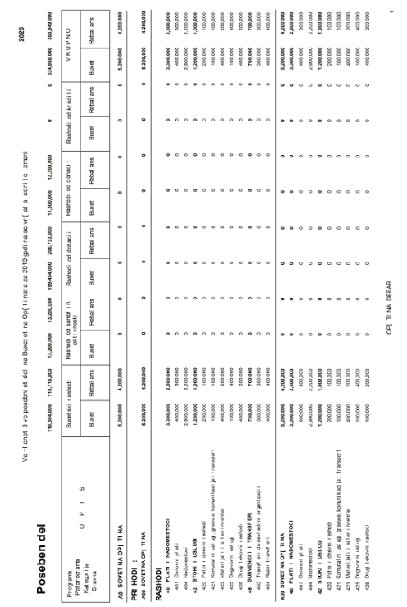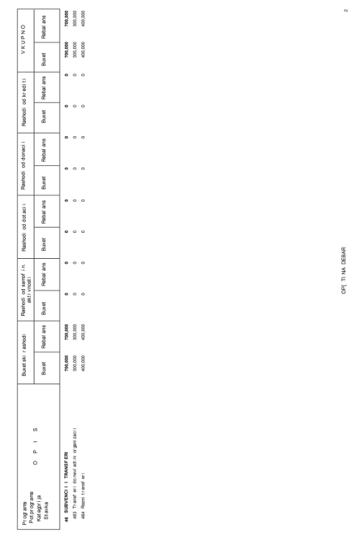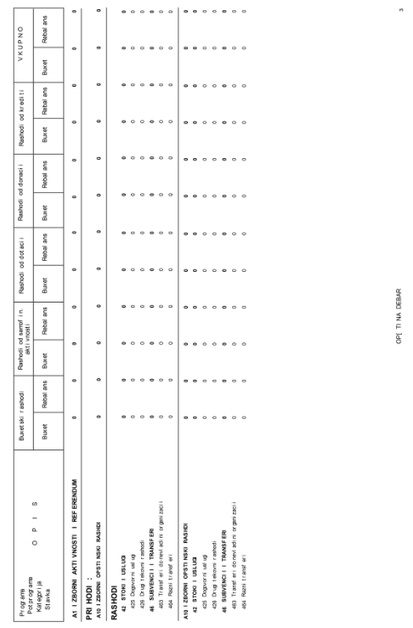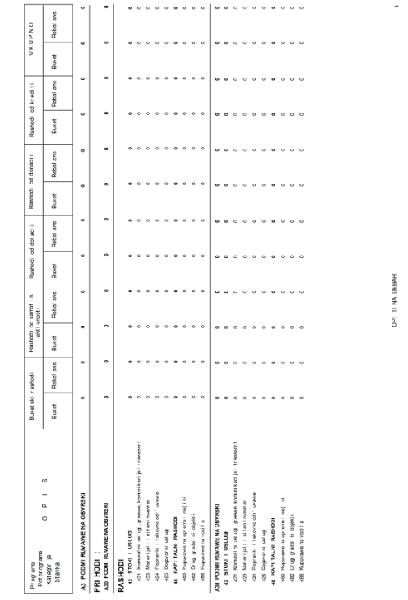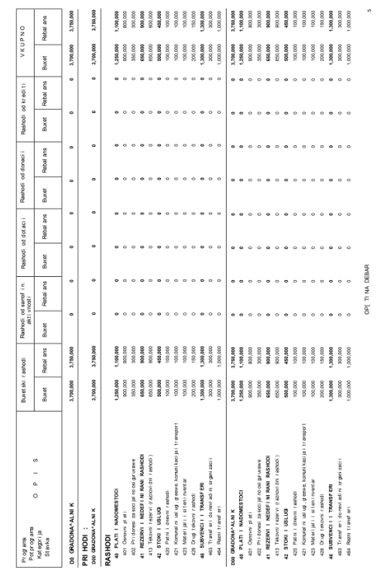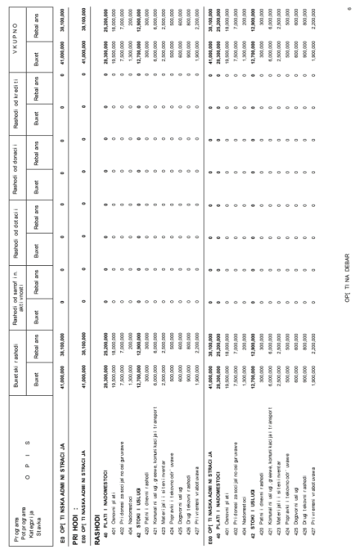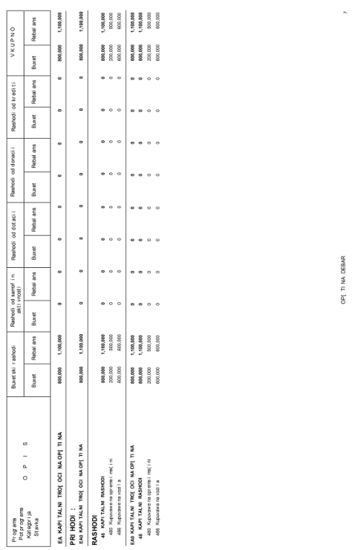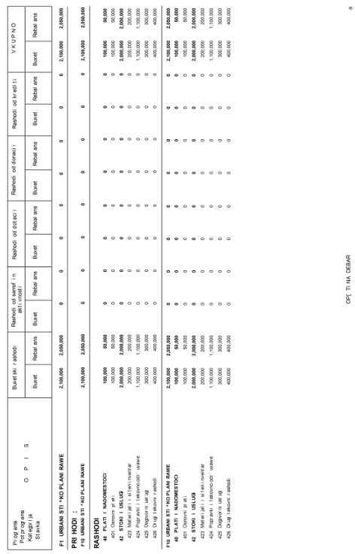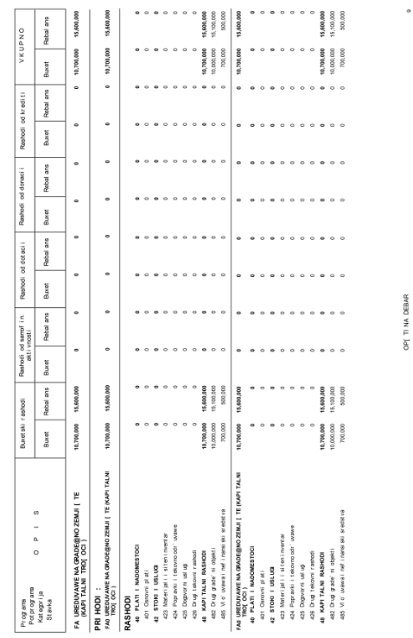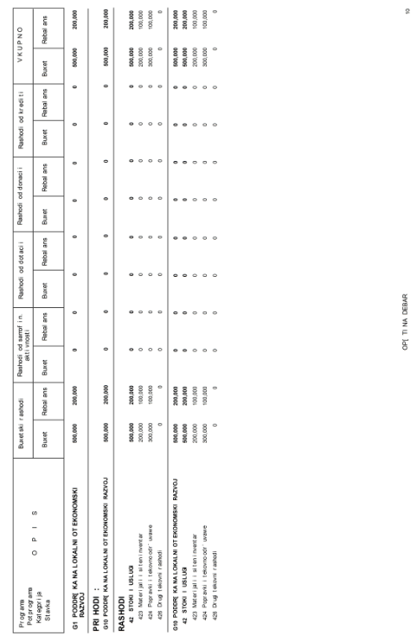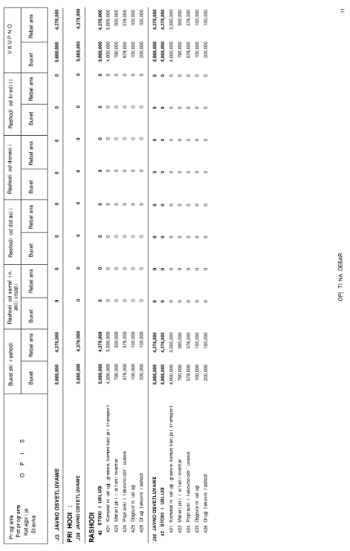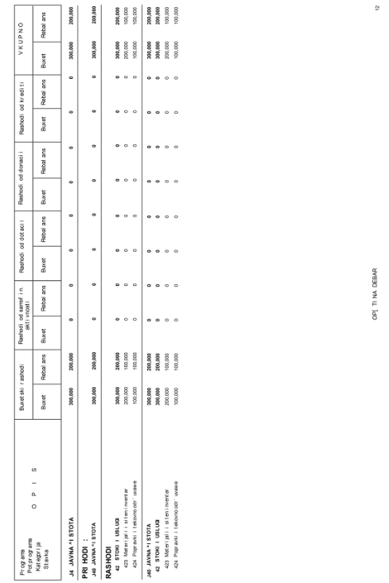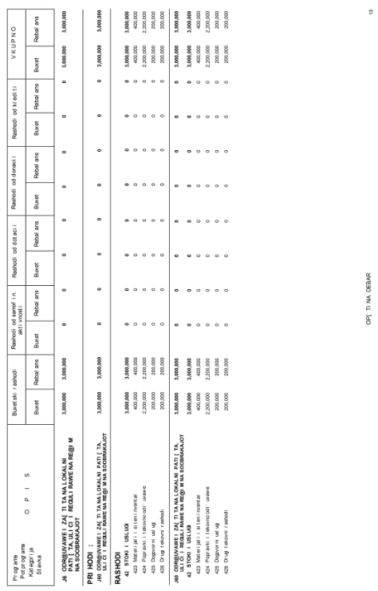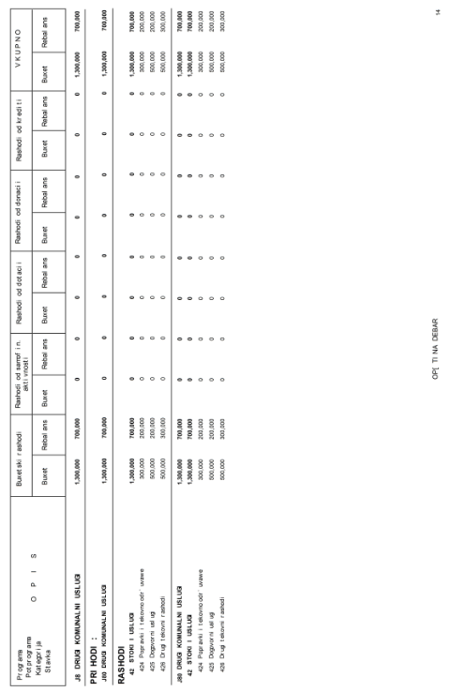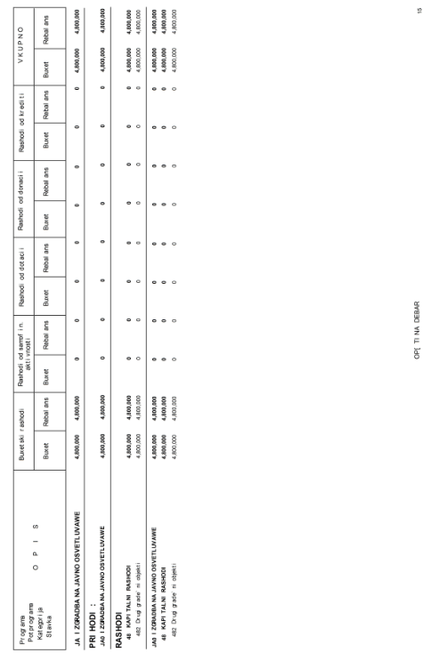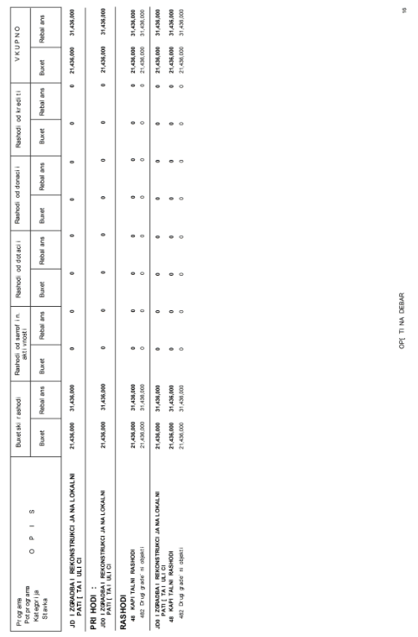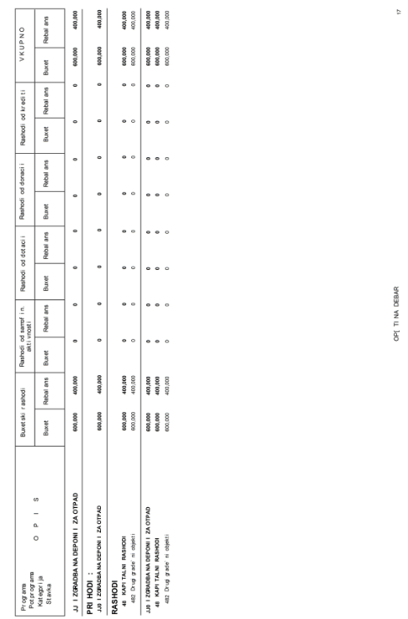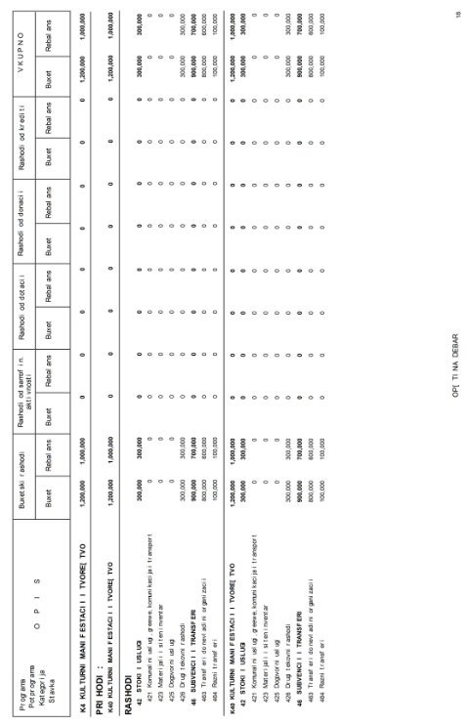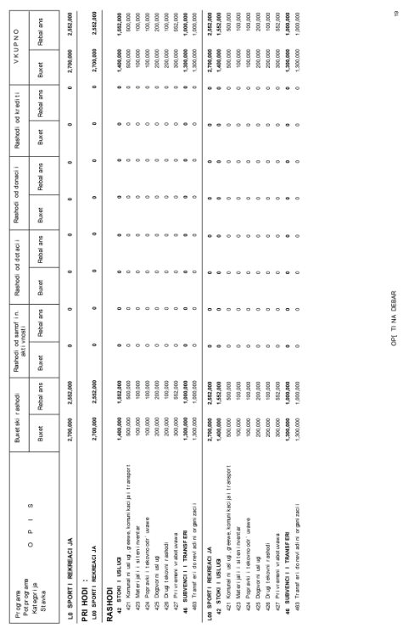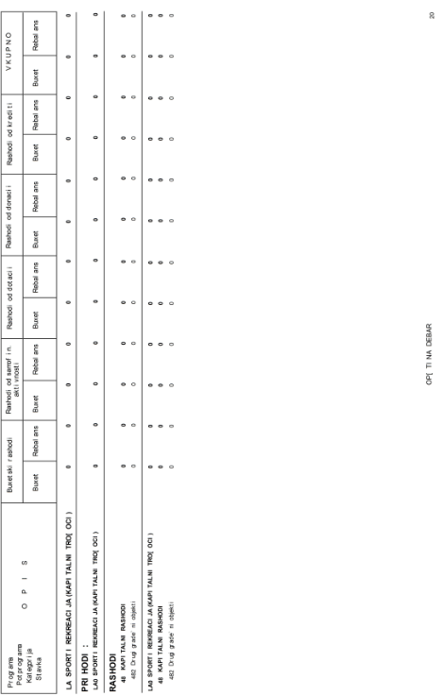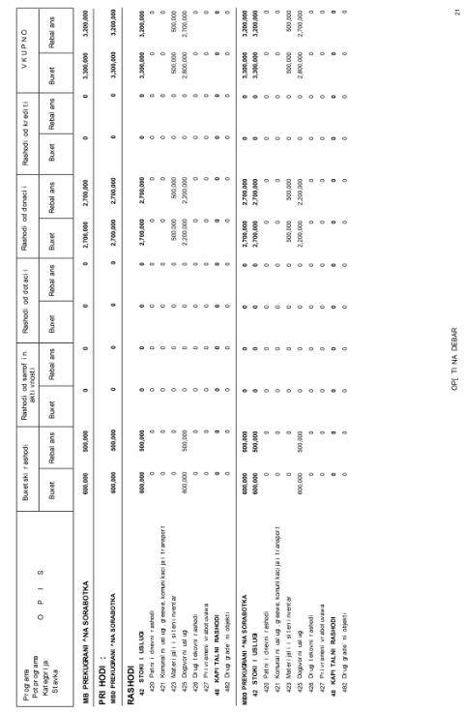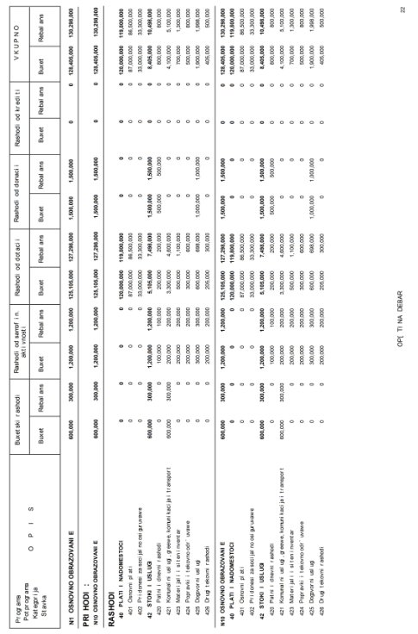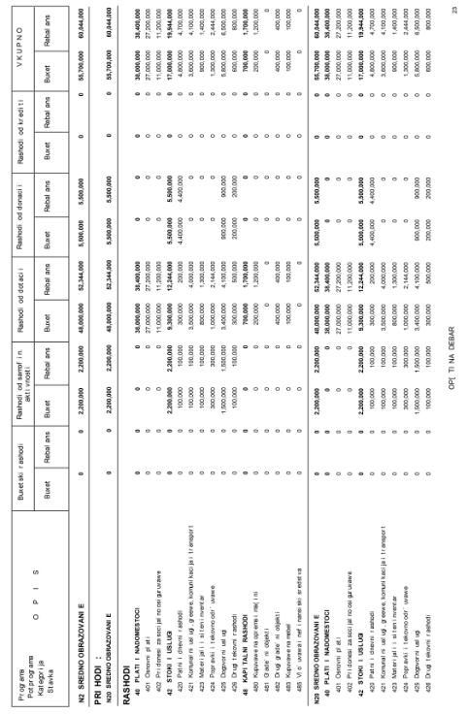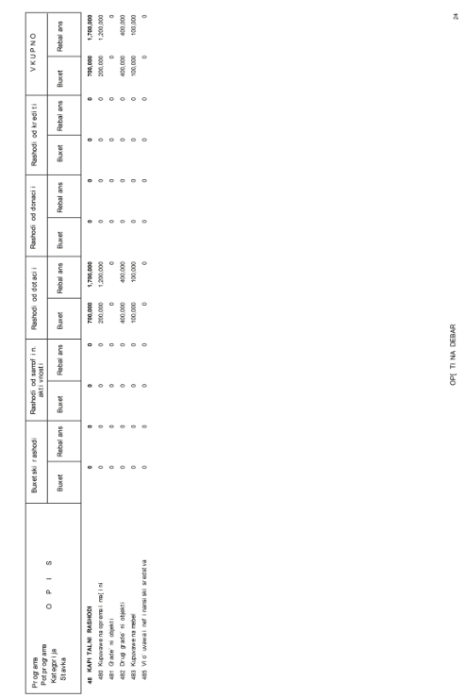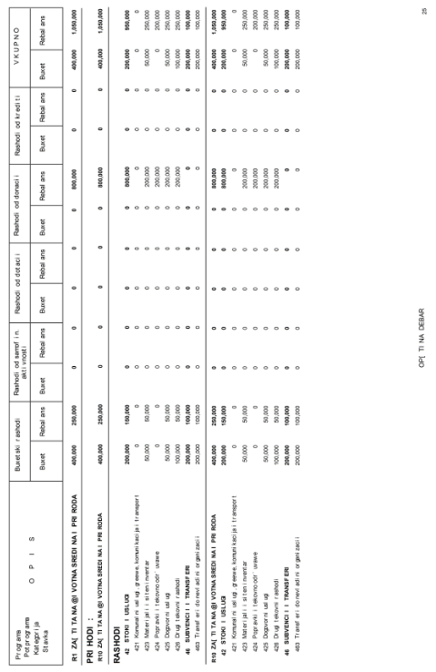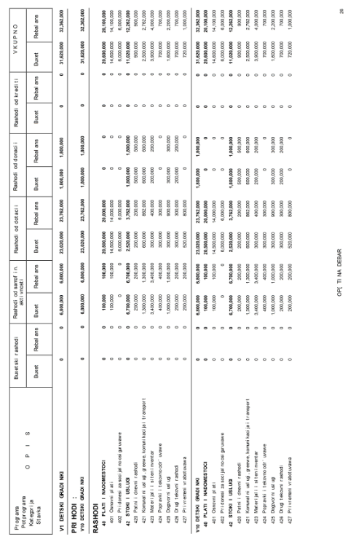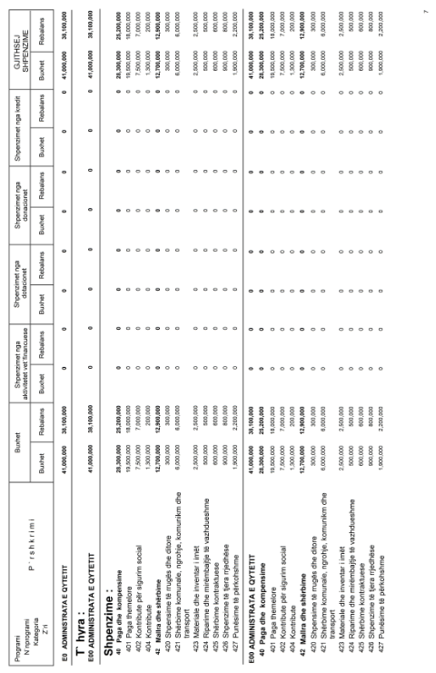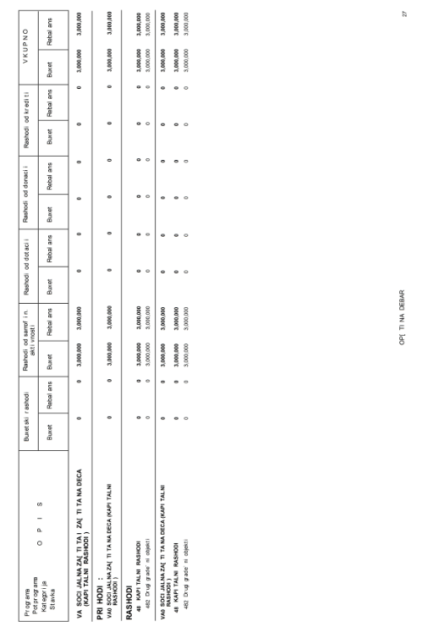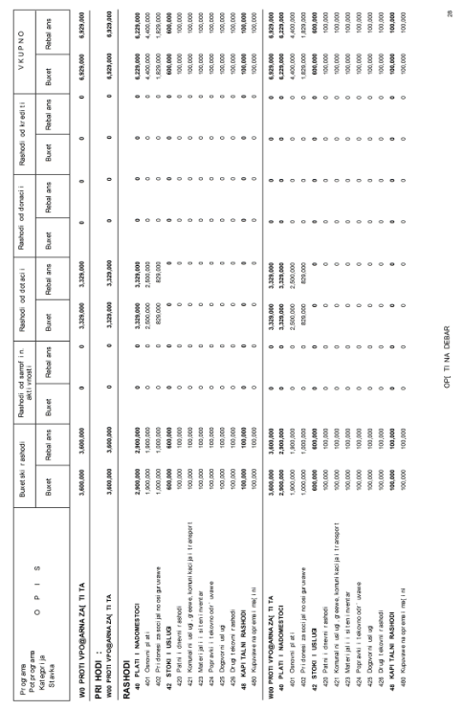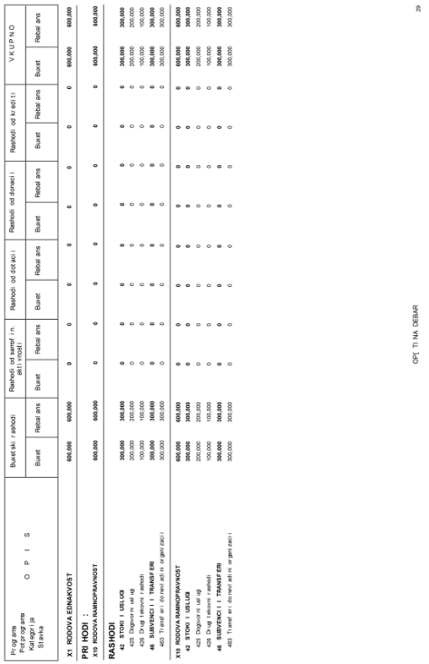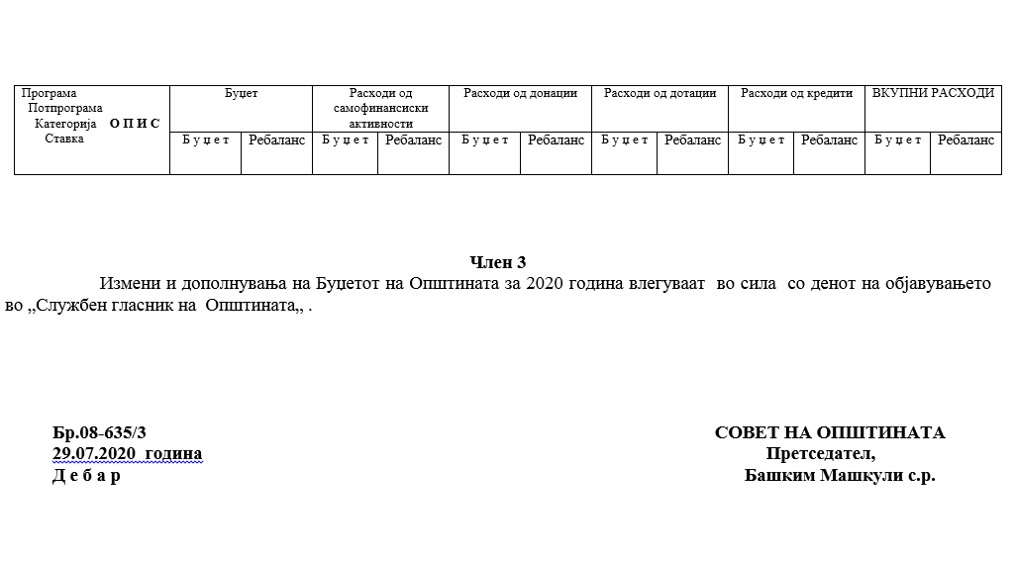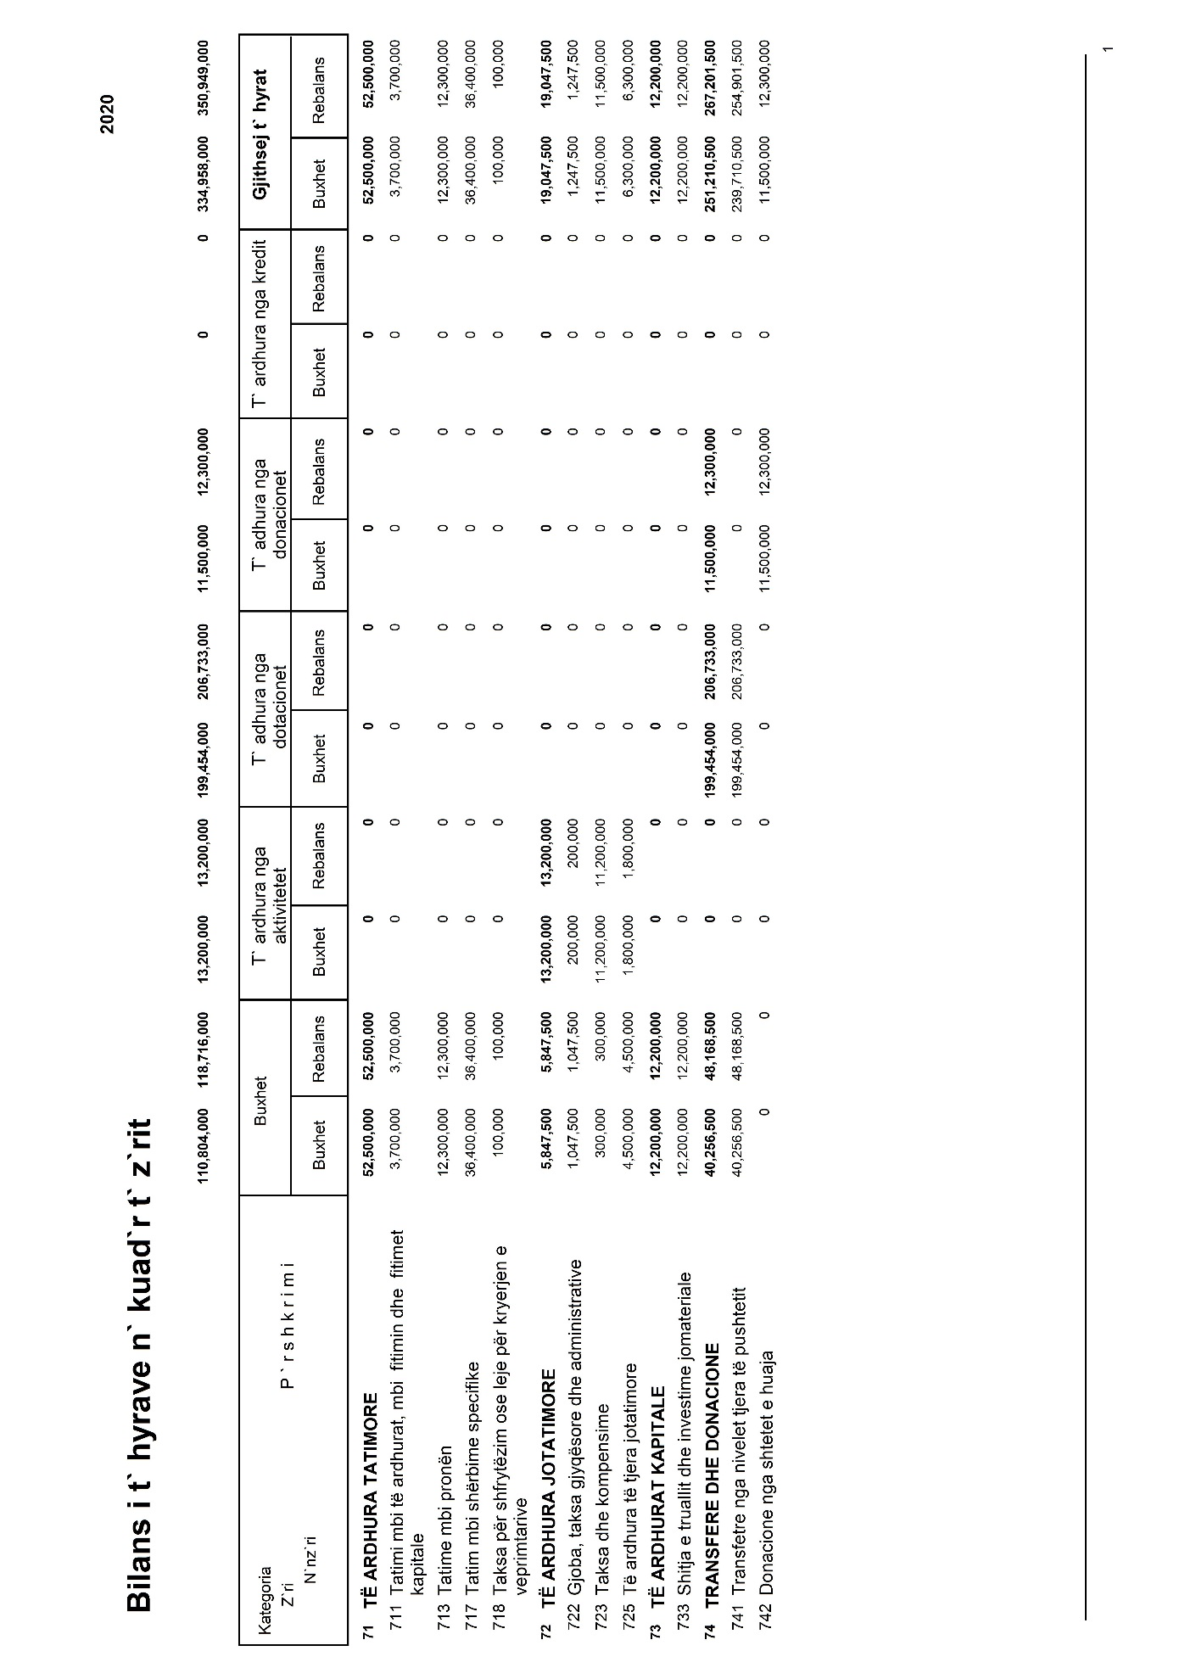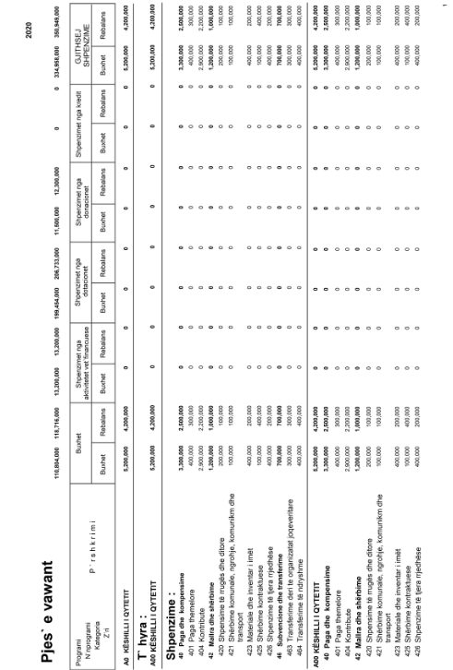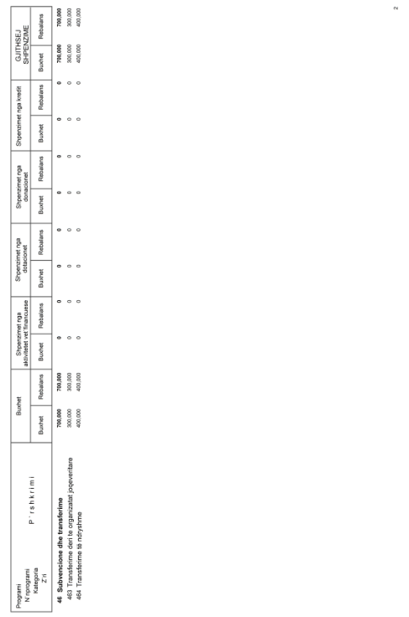
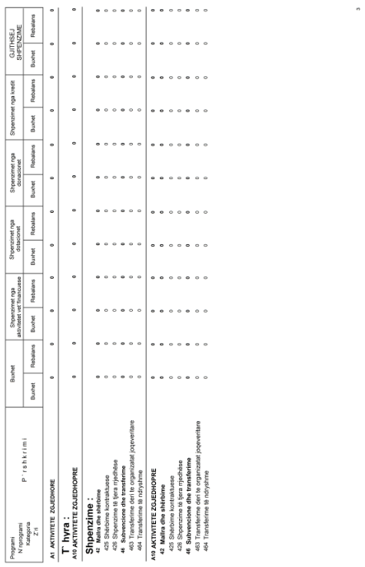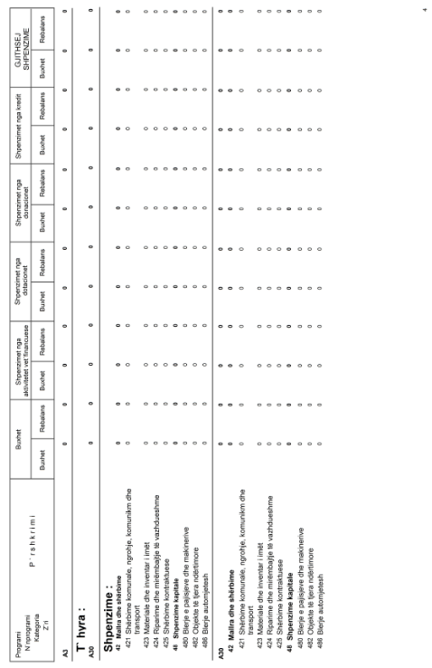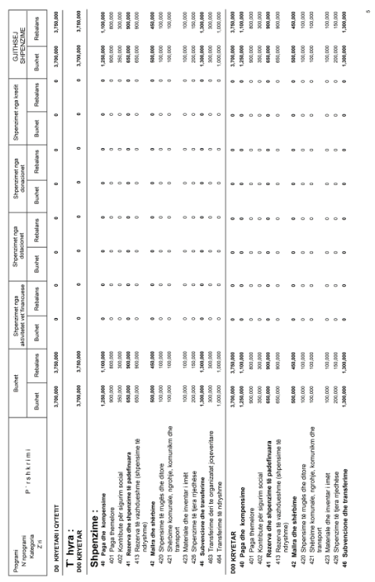
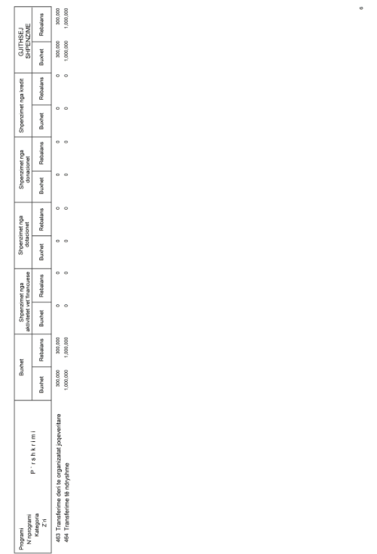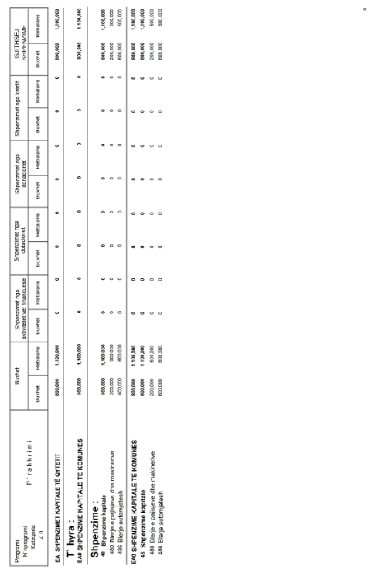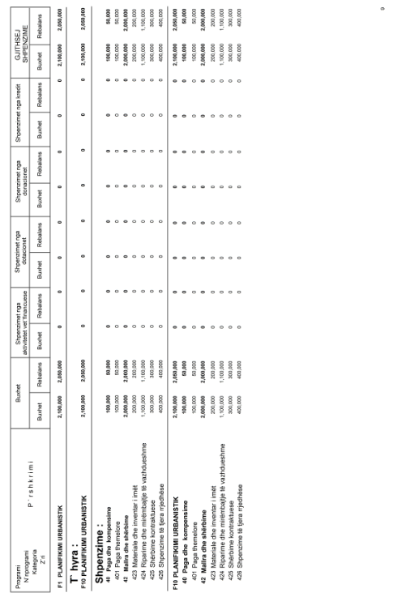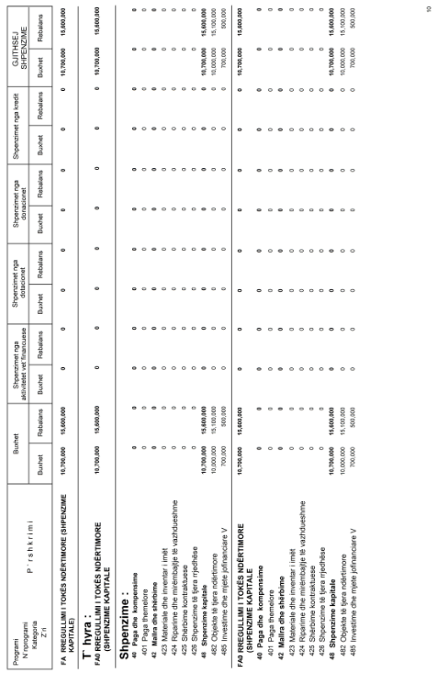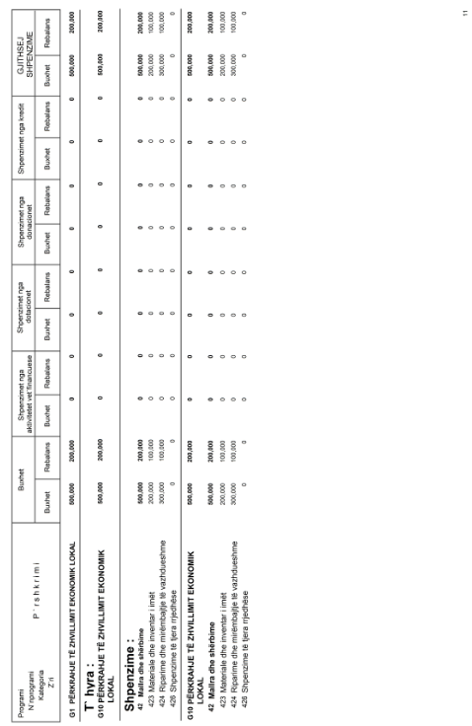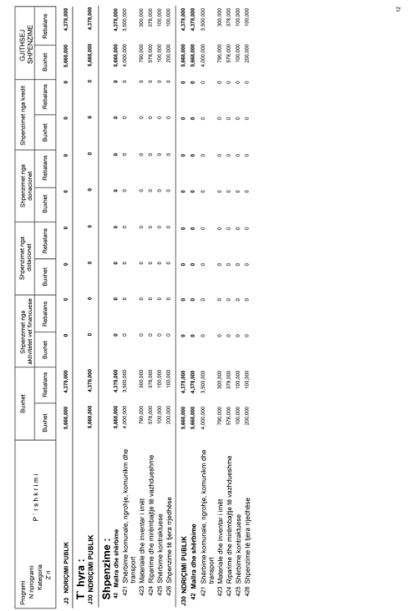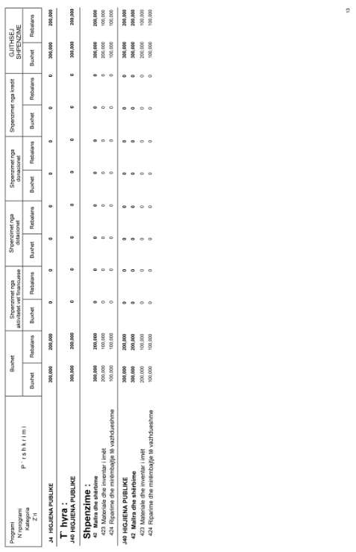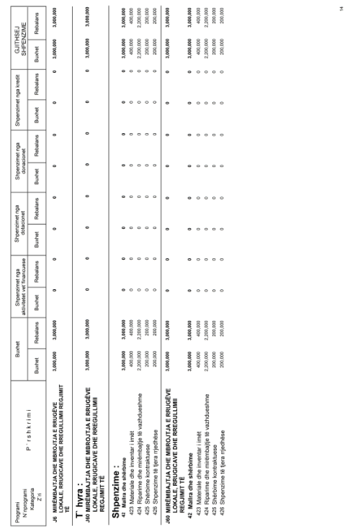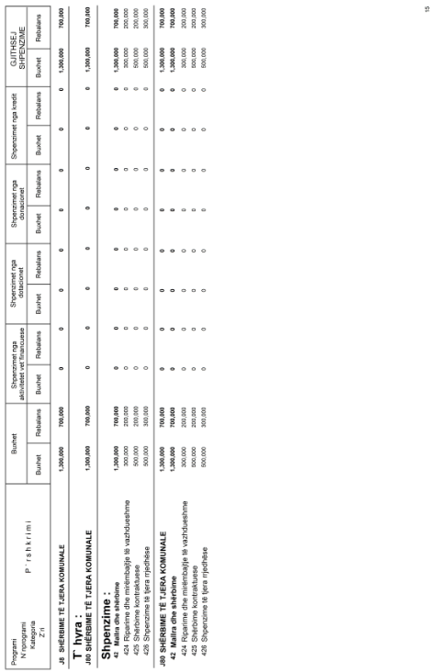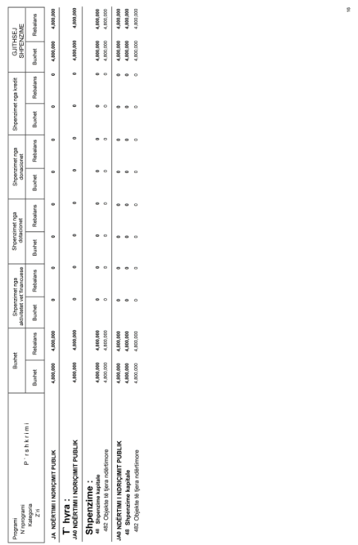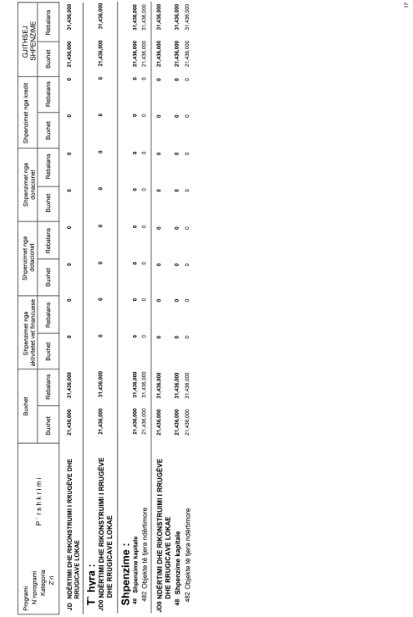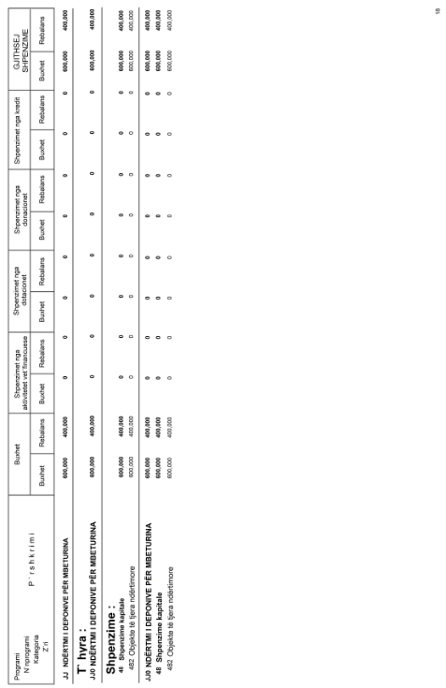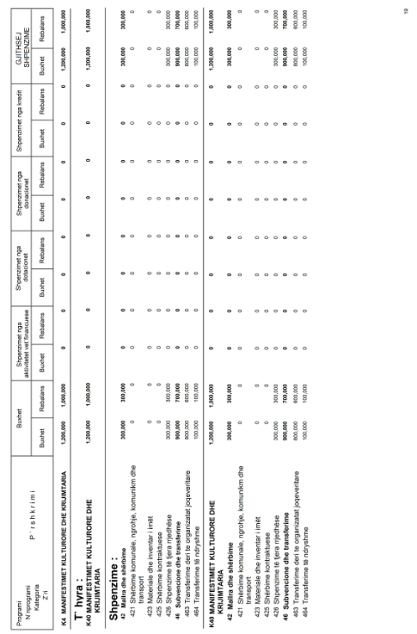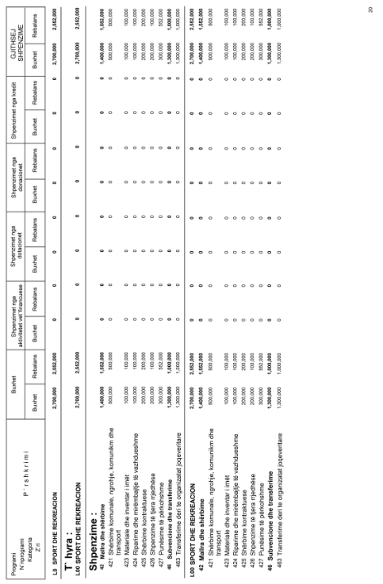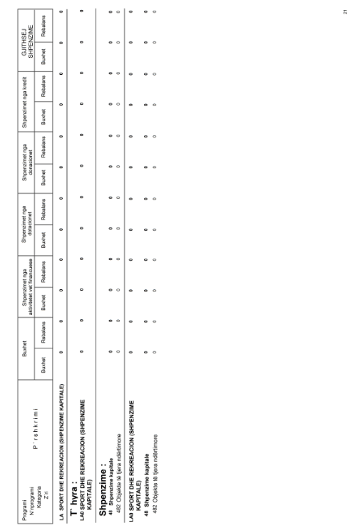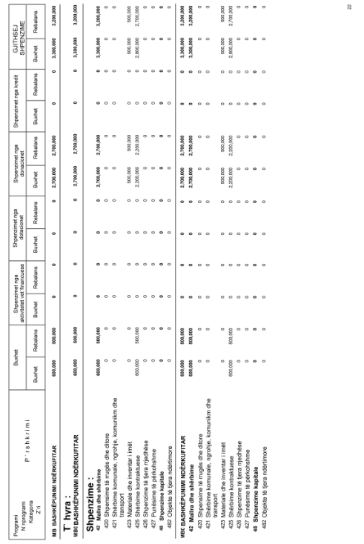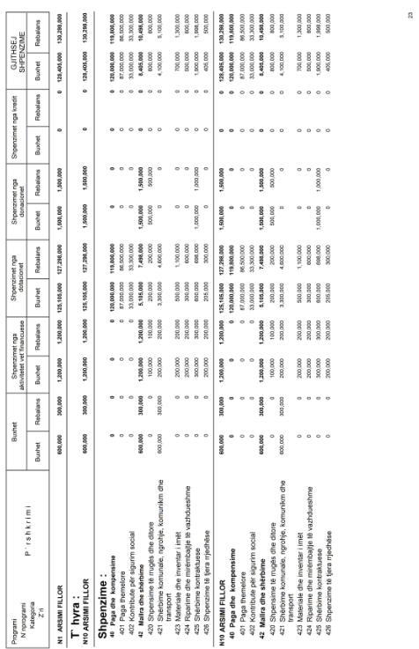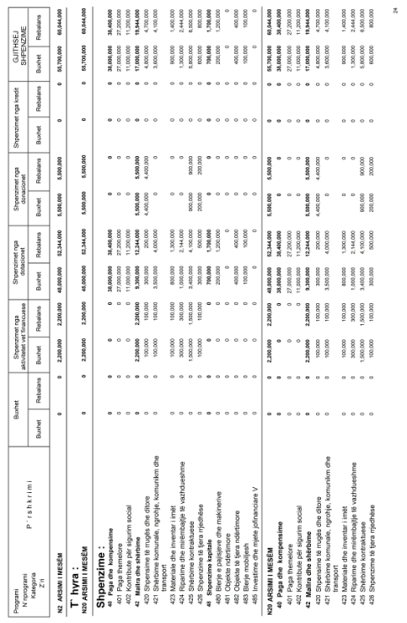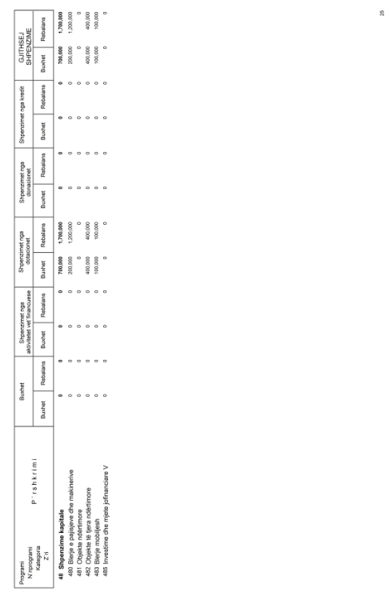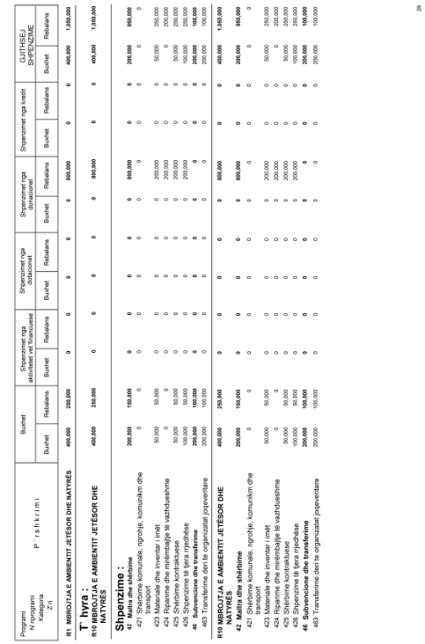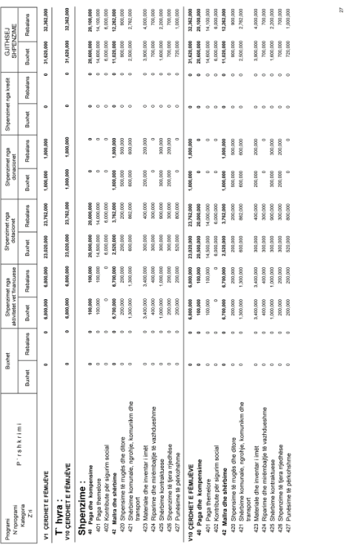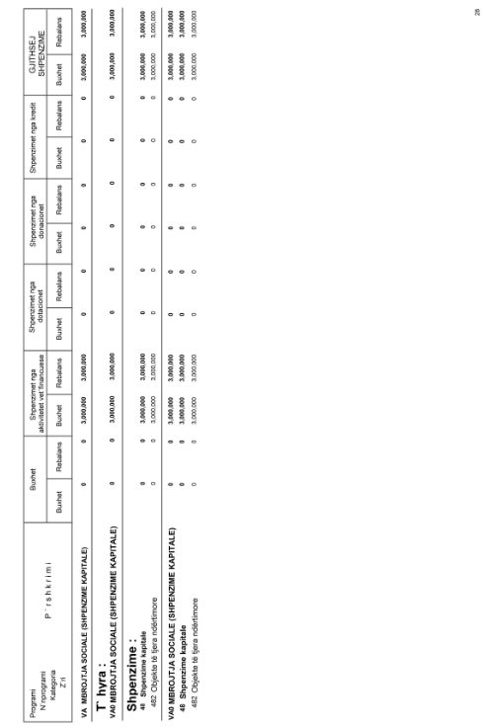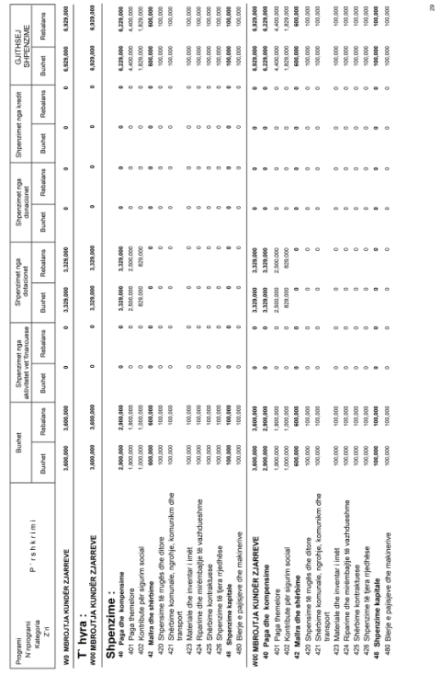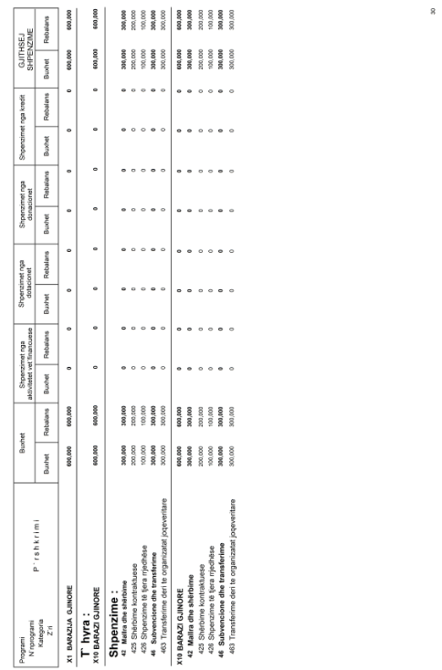
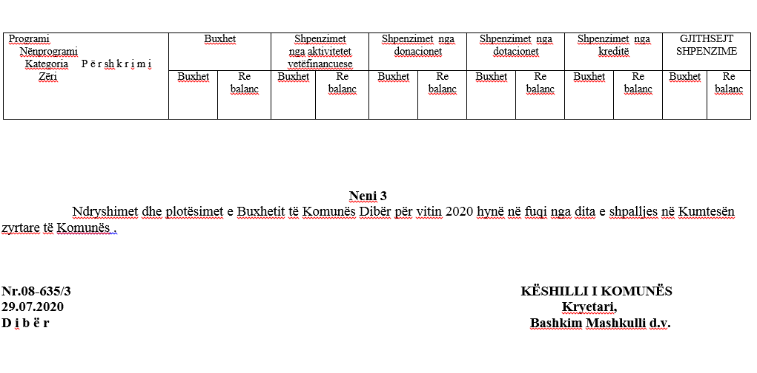

981. Врз основа член 50 од Законот за локалната самоуправа (“Службен весник на РМ” “бр.5/02) како и член 45 од Статутот на Општината Дебар (“Службен гласник на Општината” бр.14/03),  Градоначалникот на Општината Дебар донесе:  З А К Л У Ч О К  ЗА ОБЈАВУВАЊЕ НА ЗАКЛУЧОКОТ ЗА УСВОЈУВАЊЕ НА ИЗВЕШТАЈОТ  ЗА ИЗВРШУВАЊЕ НА БУЏЕТОТ НА ОПШТИНА ДЕБАР ЗА 2020 ГОДИНА -II КВАРТАЛ  СЕ ОБЈАВУВА заклучокот за усвојување на извештајот за извршување на Буџетот на Општина Дебар за 2020 година – Втор квартал, донесен од страна на Советот на Општината н а37^{та} седница одржана на ден 29.07.2020 год. | 981. Në mbështetje të nenit 50 të Ligjit për vetadministrimin lokal (“ Gazeta zyrtare e RM ” nr. 5/02) si dhe nenit 45 të Statutit të Komunës Dibër ( “ Kumtesa zyrtare e Komunës ” nr. 14/03),  Kryetari i Komunës Dibër solli:  K O N K L U Z I O N  PËR SHPALLJEN E PËRFUNDIMIT PËR MIRATIMIN E RAPORTIT PËR REALIZIMIN  E BUXHETIT TË  KOMUNËS DIBËR  PËR VITIN 2020 - KUARTALI II  SHPALLET përfundimi për miratimin e raportit për realizimin e Buxhetit të Komunës për vitin 2020 – Kuartali i Dytë, miratuar nga Këshilli i Komunës Dibër në seancën e 37^{të} të mbajtur në datë 29.07.2020.

Бр. Nr. 09-693/2  11.08.2020 год.viti  Дебар/Dibër | ОПШТИНА ДЕБАР KOMUNA DIBËR  Градоначалник Kryetari,  Хекуран Дука c.p Hekuran Duka d.v

982 Врз основа член 32 став 2 од Законот за финансирање на единиците на локалната самоуправа (“Службен весник на РМ” 61/2004, 96/2004, 67/2007,156/2009, 47/2011 и 192/2015) член 36 став 1 точка 7 од Законот за локалната самоуправа (“Службен весник на РМ” бр.5/02) како и член 59 од Статутот на Општината Дебар (“Службен гласник на Општината “бр. 14/03),  Советот на Општина Дебар на 37^{та} седница одржана на ден 29.07.2020 год. донесе:  З А К Л У Ч О К  ЗА УСВОЈУВАЊЕ НА ИЗВЕШТАЈОТ ЗА ИЗВРШУВАЊЕ НА БУЏЕТОТ НА ОПШТИНА ДЕБАР ЗА 2020 ГОДИНА -II КВАРТАЛ  1.Советот на Општината Дебар ја усвои извештајот за извршување на Буџетот на Општина Дебар за 2020 година – втор квартал.  2.Составен дел на заклучокот е Извештајот од точка 1.  3.Овој заклучок влегува во сила осмиот ден од денот на објавувањето во “Службен гласник на Општината”. | 982 Në mbështetje të nenit 32 paragrafi 2 i Ligjit për financimin e njësive të vetqeverisjes lokale (,,Gazeta zyrtare e RM,, nr. 61/2004, 96/2004, 67/2007, 156/2009, 47/201 dhe192/2015), nenit 36 paragrafi 1 pika 7 të Ligjit për vetëqeverisjen lokale (,,Gazeta zyrtare e RM,, nr 5/02) si dhe nenit 59 të Statutit të komunës (,,Kumtesa zyrtare e Komunës ” nr. 14/03),  Këshilli i Komunës Dibër në seancën e 37^{të} të mbajtur në datë 29.07.2020 solli:  P Ë R F U N D I M  PËR MIRATIMIN E RAPORTIT PËR REALIZIMIN E  BUXHETIT TË KOMUNËS  DIBËR PËR VITIN 2020-  KUARTALI II  1.Këshilli i Komunës Dibër miraton raportin për realizimin e Buxhetit të Komunës për vitin 2020 – Kuartali i dytë.  2.Pjesë përbërëse e përfundimit është Raporti nga pika 1.  3.Ky përfundim hyn në fuqi ditën e tetë nga shpallja në “Kumtesën zyrtare të Komunës”

Бр. Nr. 08-635/5  29.07.2020 год.viti  Дебар/Dibër | СОВЕТ НА ОПШТИНА КËSHILLI I KOMUNËS  Претседател, Kryetari,  Башким Машкули c.p Bashkim Mashkulli d.v

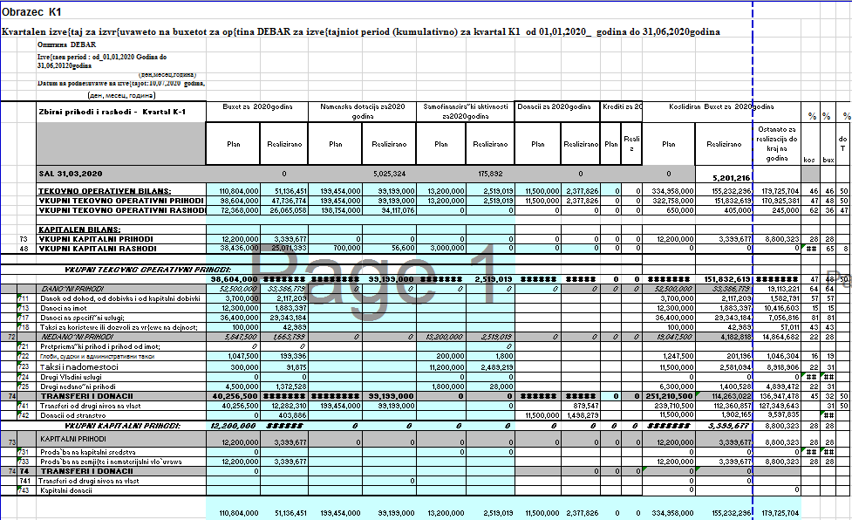

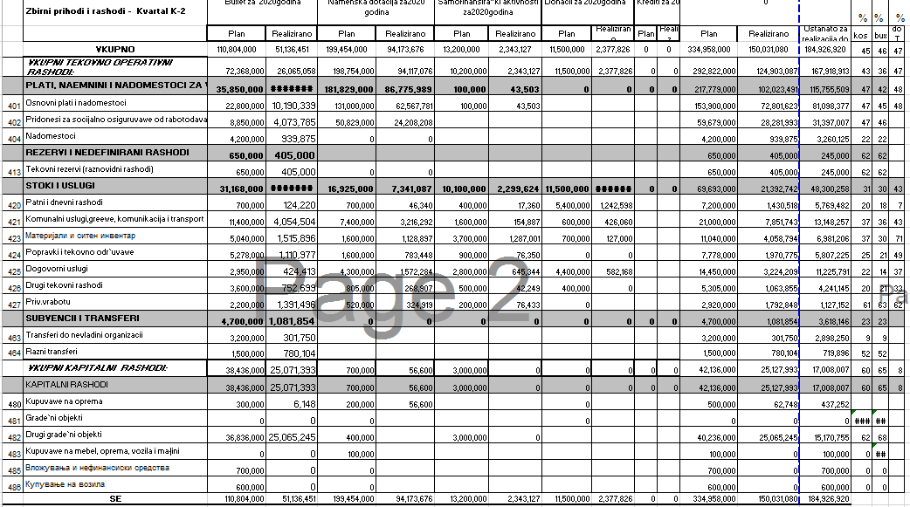

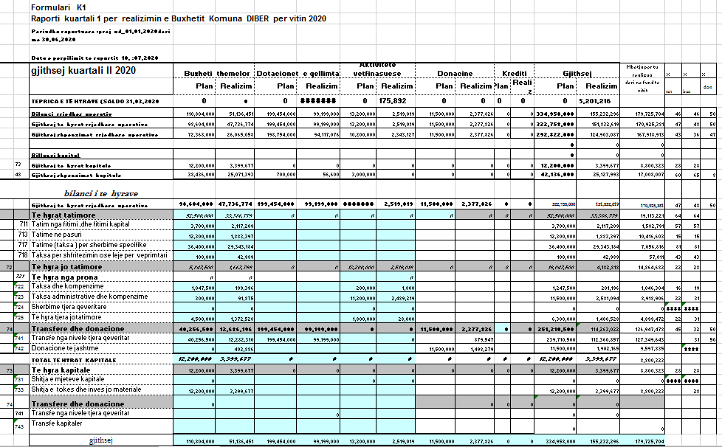

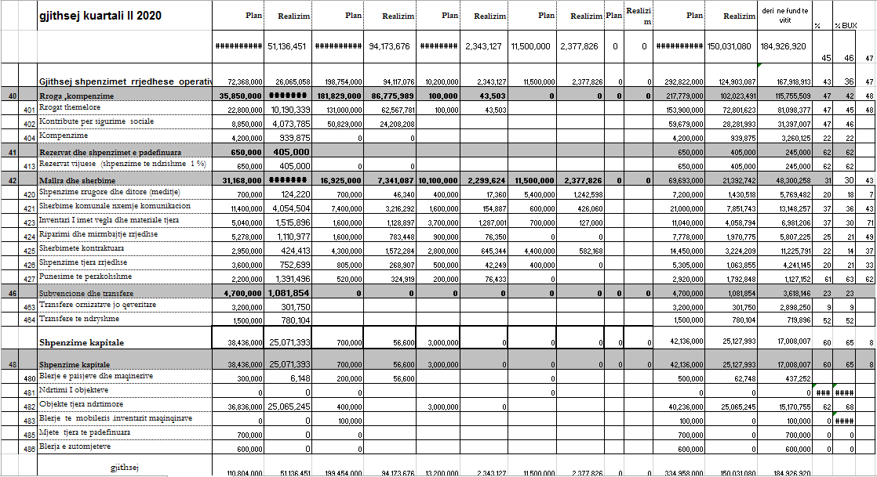

983.Врз основа на член 36 став 1 точка 10 од Законот за локалната самоуправа („Службен весник на РМ„ бр.5/02) како и член 59 од Статутот на Општината Дебар (“Службен гласник на Општината “бр. 14/03),  Советот на општина Дебар на 37^{та} седница одржана на ден 29.07.2020 година, донесе:  ОДЛУКА  ЗА ДОДЕЛУВАЊЕ НА ФИНАНСИСКА ПОМОШ  Член 1  Со оваа Одлука се доделува хуманитарна помош во висина од 300.000 денари за селаните на С.Горно Косоврасти оштетени од пожарот во територијата на Општина Дебар  Член 2  Средствата потребни за реализација на оваа Одлука ќе се обезбедат од Буџетот на општина Дебар за 2020 година.  Член 3  Одлуката ќе ја спроведе Одделението за финансии на Општина Дебар.  Член 4  Оваа Одлука влегува во сила со денот на објавувањето во „Службен гласник на општина Дебар„. | 983.Në mbështetje të nenit 36 paragrafi 1 pika 10 të Ligjit për vetëqeverisje lokale (“Gazeta zyrtare e RM”, nr.5/02), si dhe nenit 59 të Statutit të komunës (,,Kumtesa zyrtare e Komunës,, nr 14/03),  Këshilli i Komunës Dibër në seancën e 37^{të} dt 29.07.2020 vendosi :  V E N D I M  PËR NDARJE TË NDIHMËS FINANCIARE  Neni 1  Me këtë Vendim ndahet ndihmë humanitare në shumë prej 300.000 denarë, për fshatarët e f.Kosovrast i Epërm që pësuan nga zjari në territorin e Komunës së Dibrës.  Neni 2  Mjetet e nevojshme për realizimin e këtij Vendimi do të sigurоhen nga Buxheti i Komunës Dibër për vitin 2020.  Neni 3  Vendimin do ta zbatojë Njësia për financa pranë Komunës Dibër.  Neni 4  Ky Vendim hyn në fuqi me ditën e shpalljes në “ Kumtesën zyrtare të Komunës Dibër”.

Бр. Nr. 08-635/6  29.07.2020 год.viti  Дебар/Dibër | СОВЕТ НА ОПШТИНА КËSHILLI I KOMUNËS  Претседател, Kryetari,  Башким Машкули c.p Bashkim Mashkulli d.v

983.Врз основ на членот 36, став 1, точка 10 од законот за локална самоуправа (Службен весник на РМ бр.5 /2002), Советот на Општина Дебар на 37 седница одржана на 29.07.2020 година донесе:  О Д Л У К А  за продажба на подвижна ствар, сопственост на Општина Дебар  Член 1  1.Да се продаде следната подвижна ствар, сопственост на Општина Дебар: Патничко моторно возило: марка Ауди тип-А4 број на шасија WAUZZZ8E86A231889 година на производство-2006 со регистарски таблици  DB 0005 AB.  Член 2  2.Одлуката влегува во сила осмиот ден од денот на објавувањето во (,,Службен гласник на Општина Дебар")  Бр.Nr.08/635/7  29.07.2020 год.viti  Дебар/Diber |  | 983.Në bazë të nenit 36, paragrafi 1 pika 10 të Ligjit për vetëadministrimin lokal (,, Gazeta Zyrtare e Republikës së Maqedonisë nr. 5/2002), Këshilli i Komunës Dibër në seancën e37 mbajtur me datë 29.07.2020, miratoi:  VENDIM  Për shitje të sendit të luajtshëm, pronë e Komunës Dibër  Neni 1  1.Të shitet sendi i luajtshëm në vijim, pronë e Komunës Dibër: Automjeti motoristik i udhëtarëve: marka Audi tipi-A4 numr i shasisë WAUZZZ8E86A231889 viti i prodhimit-2006 me tabelat e regjistrimit  DB 0005-AB.  Neni 2  2. Ky vendim hyn në fuqi ditën e tetë, nga dita e shpalljes në ,,Kumtesën zyrtare,, të Komunës Dibër  СOВЕТ НА ОПШТИНА KËSHILLI I KOMUNËS  Претседател Kryetari  Башким Машкули Bashkim Mashkulli

